一、概述
SX-05变频抗干扰介质损耗测试仪是用于超高压现场介损的测量,用变频抗干扰和傅立叶数字滤波技术,保持强电场干扰下测量数据稳定、可靠;测量结果由大屏幕双色液晶屏清晰显示,全中文操作界面,使用极其方便。
二、技术指标
抗干扰方式： 变频抗干扰
测试方式： 正接法 反接法 自激法 外接法
测量范围： 电容量 内接高压 <60000PF
外接高压: 30P~600000PF
介 损 不限,最小分辨率0. 01%
准确度： 电容量 ±(1.5%读数+2PF)
介 损 ±(2%读数+0.09%)
内接试验电源：0.5~10KV 电压缓升缓降
45~65Hz频率可调 45/55Hz自动双频测试
最大输出电流200mA
自激电源6~50V变频 最大输出电流20A
附加功能： 电子万年历
标准RS232接口 100组数据存储
工作条件： 供电电源180~240VAC 50Hz
工作环境 温度：－10℃~50℃ 湿度30%~70%
三、功能特点
- 全自动化测试，中文操作界面，用户使用方便；仪器自带帮助菜单，方便用户对
仪器进行故障分析。
2、抗干扰能力强，在500KV（甚至更高）电压等级下的变电站的现场也能保持结果稳定、可靠，不仅能单频测试，也可实现45/55Hz双频测试。
3、仪器的试验电压实行“缓升缓降”，有效的防止“容升”效应，保护试品和仪器的安全。
4、仪器实现过流过载的预前保护，能迅速切断试验电源，以保护试品和仪器的安全。
5、仪器测试电缆采用硅橡胶以及其他特种绝缘材料复合制作而成，轻便柔软，10KV电压等级下可拖地使用。
6、仪器附带电子万年历和大容量存储空间，可记忆100组测试数据。
7、仪器带有标准的RS232接口，仪器内大量测试数据可上传给大型计算机使用。
四、仪器构造
图（一）是仪器面板结构图，各功能键有关使用方法，将在使用方法中具体介绍。
图（二）在仪器侧部，按一下仓门（PUSH）,将自动打开，为仪器测试接线插孔示意图，该部位，在仪器工作时将产生高电压，使用时须小心谨慎。

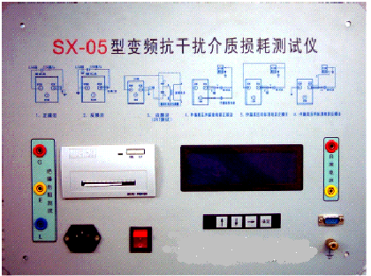

图（一） SX-05介损面板图

图（二）表示的是仪器的试验接线插孔，  UH 仪器高压输出孔  IX 测试电流输入孔  IN 外接标准电容孔  具体接线方法详见下文介绍 | 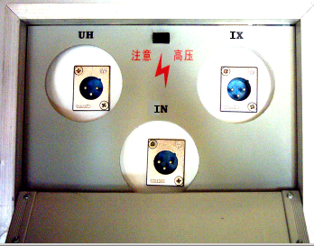
图（二）仪器测试接线插孔示意图

五、使用方法
5.1 进入菜单
打开电源，仪器显示：
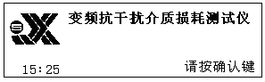
仪器自动检测：串口通讯、主板内存、键盘、打印机等，自检通过后，仪器显示：
5.2选择接线方式

根据提示，按“确认”键，进入主菜单：
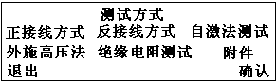
根据实际需要，按“ ”键选择合适的测试方式，按“确定”键，进入测量系统。

5.3试验电压选择

5.3.1正、反接线方式下选择高压
移动光标在试验电压下，按“ ” 、“ ”键循环显示试验高压“0.5/1.0/
1.5/2.0/2.5/3.0/5.0/7.5/10KV”。应根据试验规程选择合适的试验高压。

5.3.2自激法方式下选择电压及保护限

自激法适用于CVT的试验，有低压励磁产生高压，移动光标在励磁电压下，按“ ”
和“ ” 键循环显示励磁低压“8/10/12/14/16/18/20/25/30/50V”，为安全起见，自激法测试还需要设定低压励磁电流保护限：“6/8/10/15/20A”, 应根据试品的需要选择合适的励磁电压、电流。

5.4选择试验频率

仪器开机默认45/55Hz自动双频，仪器自动用45Hz和55Hz各测一次，然后计算50Hz下无干扰时的数据，在现场试验时，强烈建议采用该方式。
仪器还备有45/50/55/60/65Hz单频率试验方式，该方式不能抗干扰，仅用于研究不同频率下介损的变化。
移动光标在试验频率下，按 “ ”和“ ” 键，调节合适的试验频率。
使用外施高压法时，无频率参数选项。

5.5选择内、外标准电容

在使用正接、反接、自激方式下，仪器默认选用内标准电容50P，用户不必调节。
在使用外施高压方式时，仪器备有标准电容选项：“/50/50/100/150/200/250/
500PF”,/50P为内部标准电容的容量，其余为外接的标准电容的容量，用户根据外接的标准电容容量选择对应的数据。

5.6打印方式
光标在打印方式下，按“ ” 和“ ”键可以选择自动和手动打印，仪器默认自动打印方式。

5.7测量

移动光标在“测量”选项下，按确定键，启动测量，并发出蜂鸣声报警，提示用户注意高压，显示器显示一个条状渐减标志，指示仪器测量的进程。
紧急情况下可以按任意键关闭高压并返回主菜单，重新设置参数或检查接线。
测量结束后，仪器自动关闭高压，并显示结果，设置自动打印方式时，自动打印结果。
自激法测试过程中，显示出当前的低压励磁电流值，供用户参靠。

5.8数据菜单

测试结束后，仪器显示：
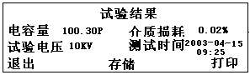
按“打印”键打印试验报告。
按“存储”键，存储当前的测试数据。
电容量大于1000P单位使用纳法，如显示15.00nF=15000PF,介质损耗因数统一采用百分制（%）为单位。
自激法的测试结果中显示的试验电压为当前测试的实时的试验高压，供用户及时调整励磁低压，进一步提高测量精度。

5.9附加功能

5.9.1数据管理
数据管理包括数据内容和串口通讯
数据内容：进入附件 数据管理 数据纪录，显示所有存储的数据，以测试时间为序，存满100个，将自动删除时间最早的一个数据。用户可以打印或删除选中的数据。
串口通讯：进入串口通讯，以其显示通讯波特率9600，连接计算机时，应将双方设定为相同的波特率9600，按发送，即将本仪器数据库内的数据上传给计算机。

5.9.2时钟设定
进入附件 时钟设定 确定，移动光标到需要位置，按 键修改，再移动光标到“启动”下，按确定并退出。

5.9.3系统设定及计量设定
系统设定及计量设定，为非用户区，用户禁止进入！！！

六、参考接线

6.1正接线
右图是正接线方式接线图：  UH线接被试品一端，此时该端加高压。  IX线中Cx线接被试品另一端，E和被试品的屏蔽端相连接地。  仪器面板上接地柱应注意接地保护。  电缆可拖地使用，注意小容量的试品要悬空，否则结果不可靠！！！ | 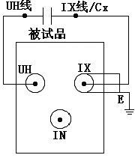
6.2、反接线
右图是反接线方式接线图：  IX线中Cx线接被试品的高压一端，  E应被试品的屏蔽相连或悬空，此时  该端加高压；  UH线必须接地。  仪器面板上接地柱应注意接地保护。  电缆可拖地使用，注意小容量的  试品要悬空，否则结果不可靠！！！ | 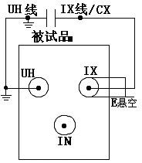
6.3、自激法（CVT测试）
右图是自激法接线图：  UH线接CVT的C1的一端。  CX线中Ix线接C2的一端，E接地。  CVT的中间变压器的X接地，a、x接励磁电压（仪器面板上的励磁电压）  该图是测C2的接线，测定C1，将UH、CX颠倒夹既可。 | 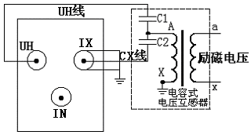

6.4、外施高压法

6.4.1外施高压法内标准电容正接法
右图是外施高压法内标准电容正接法的接线图：  试品容量大于60000PF时，受机内变压器功率的限制必须使用外接法。  只有外接试验电压小于10KV的情况下才能用此方法 | 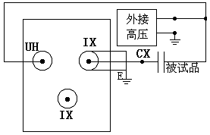

6.4.2外施高压法外标准电容正接法
右图是外施高压法外标准电容正接法的接线图：  试验电压大于10KV的情况下可以用此方法。  此时测试电缆必须悬空，并不得接触其他物体。 | 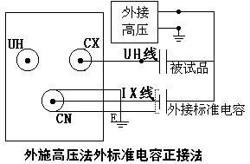

6.4.3外施高压法内、外标准电容反接法 (注：试验电压必须小于10KV)

当被试品的测试一端已经接地，而且它的电容量大于60000PF，可以使用外施高压反接法，外施高压法试验电压不得大于10KV，接线方法如下：
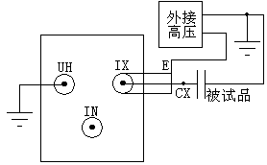 | 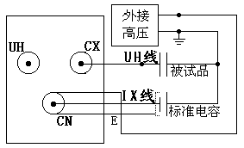
外施高压法内标准电容反接法 外施高压法外标准电容反接法

七、出错信息及处理

仪器拥有一套完善的自我诊断系统，有故障或异常情况时，能及时关断高压，并显示出中文说明，便于用户现场处理。一般情况下，如接线完全正确，除非仪器自身原因外，大多是测试线短路或开路，或者是与仪器的连接插头插座有松动，若不能解决，请及时厂家联系：021-56422486 13918091972（技术中心）。

八、现场试验注意事项

如果使用中出现测试数据明显不合理，请从以下方面查找原因：
8.1搭钩接触不良
现场测量使用搭钩连接试品时，搭钩务必与试品接触良好，否则接触点放电会引起数据严重波动！如高压挂在引流线上时，因引流线氧化层太厚，或风吹线摆动，易造成接触不良。
8.2接地接触不良
接地不良会引起仪器保护或数据严重波动。应刮净接地点上的油漆和锈蚀，务必保证0电阻接地！如果测量接地试品，试品地和仪器地应共地连接，保持地电位一致。
8.3直接测量CVT或末端屏蔽法测量电磁式PT
直接测量CVT的下节耦合电容会出现负介损，应改用自激法。
用末端屏蔽法测量电磁式PT时由于受潮引起“T形网络干扰”出现负介损，吹干下面三裙瓷套即可。也可改用常规法或末端加压法测量。
8.4空气湿度过大
空气湿度大使介损测量值异常增大（或减小甚至为负）且不稳定，必要时可加屏蔽环。因人为加屏蔽环改变了试品电场分布，此法有争议，可参照有关规程。
8.5测试线
由于长期使用和连接，易造成测试线芯线和屏蔽短路或插座接触不良，用户应经常维护测试线；
测试标准电容试品时，应使用全屏蔽插头连接，以消除附加杂散电容影响，否则不能反映出仪器精度；
自激法测量CVT时，高压线应吊起悬空，否则对地附加杂散电容和介损会引起测量误差。
8.6工作模式选择
接好线后请选择正确的测量工作模式（正、反等），不可选错。干扰环境下应选用45Hz/55Hz变频抗干扰模式。
8.7试验方法影响
由于介损测量受试验方法影响较大，应区分是试验方法误差还是仪器误差。出现问题时可首先检查接线，然后检查是否仪器故障。
8.8仪器故障
用万用表测量一下测试线的芯线和屏蔽是否短路；输入电源220V过高或过低；接地是否良好。
用正、反接线测一下标准电容器或已知容量和介损的电容试品，如果结果正确，即可判断仪器没有问题。

九、仪器成套性
（1）主机 1台
（2）专用测试电缆 1套
（3）保险丝（15A） 5只
（4）电源线 1根
（5）使用说明书 1份
（6）检验证书 1份
（7）打印纸 1卷

上海苏特电气有限公司

技术支持：021-56422486 56412027
网 址：www.shsute.com

